МИНИСТЕРСТВО ЦИФРОВОГО РАЗВИТИЯ, СВЯЗИ И МАССОВЫХ КОММУНИКАЦИЙ РОССИЙСКОЙ ФЕДЕРАЦИИ

ОРДЕНА ТРУДОВОГО КРАСНОГО ЗНАМЕНИ

ФЕДЕРАЛЬНОГО ГОСУДАРСТВЕННОГО БЮДЖЕТНОГО ОБРАЗОВАТЕЛЬНОГО УЧРЕЖДЕНИЯ ВЫСШЕГО ОБРАЗОВАНИЯ

**«МОСКОВСКИЙ ТЕХНИЧЕСКИЙ УНИВЕРСИТЕТ СВЯЗИ И ИНФОРМАТИКИ»**

Кафедра «Корпоративные информационные системы»

Лабораторная работа №3

по дисциплине

«CRM-системы»

Выполнил студент гр.БПС2401 Иванова Н.С.

Вариант 13

Принял Игнатов Данила Васильевич

Москва 2024

ОГЛАВЛЕНИЕ

**ЦЕЛЬ** 3

**ЗАДАЧИ** 3

ХОД РАБОТЫ 4

**ВЫВОДЫ** 10

## **ЦЕЛЬ**

Ознакомиться с основным функционалом подсистемы «CRM»

## **ЗАДАЧИ**

1 Создать 5-10 лидов вручную. С разными видами состояний.

2 Создать с каждым из лидов разные виды событий.

3 Сформировать отчет «Календарь событий» и «Воронка продаж».

# ХОД РАБОТЫ

1 Создать 5-10 лидов вручную. С разными видами состояний(рис.1).

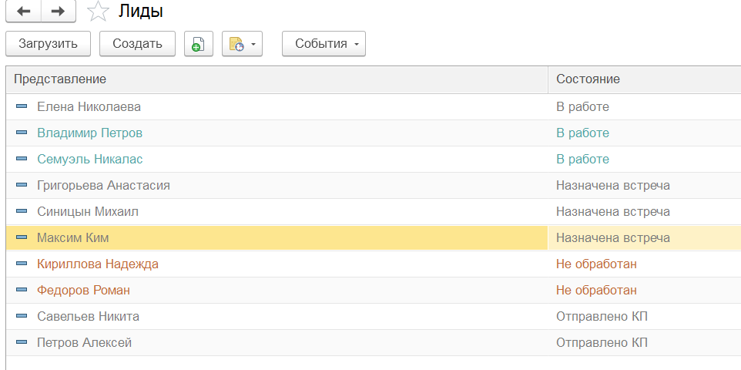

Рисунок 1 – Лиды

2 Создать с каждым из лидов разные виды событий(рис. 2-10).

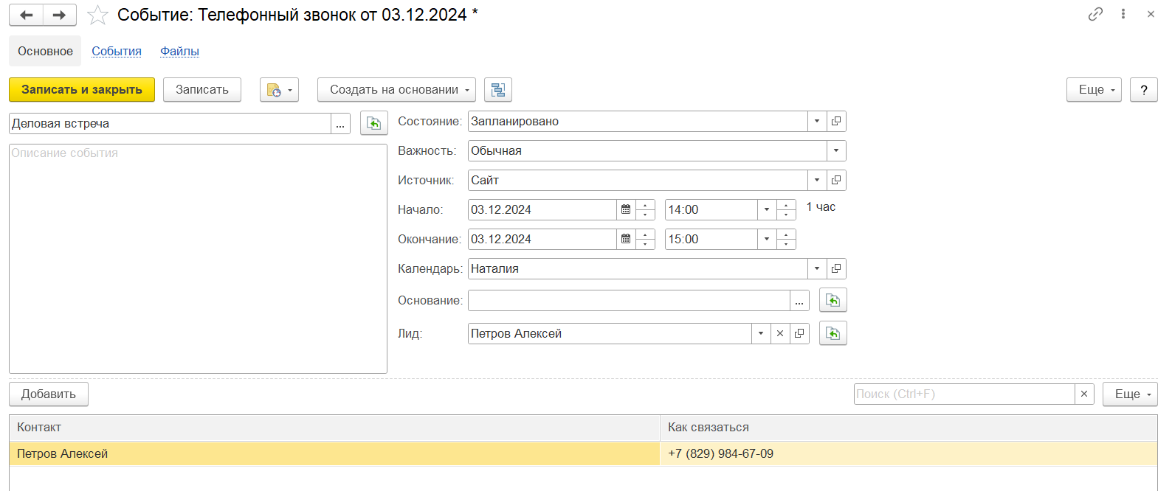

Рисунок 2 – Событие №1

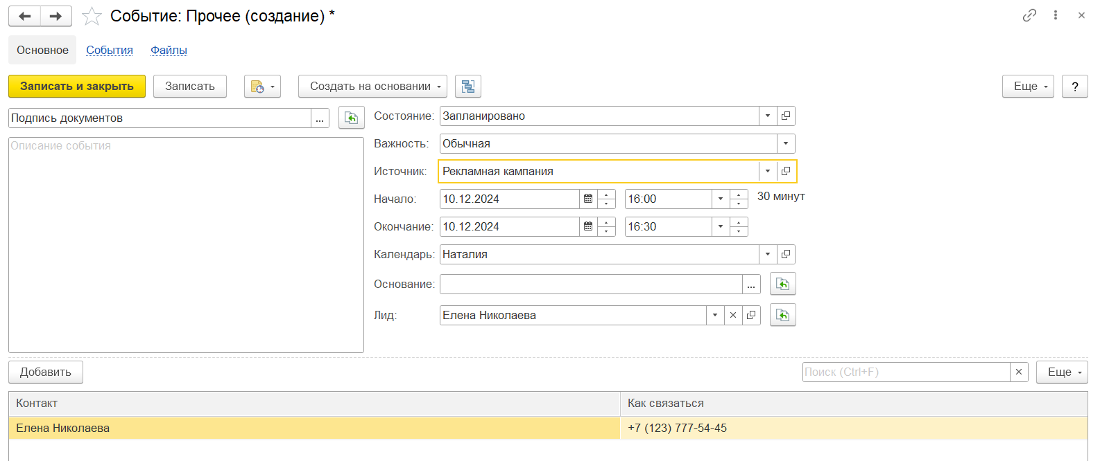

Рисунок 3 – Событие №2

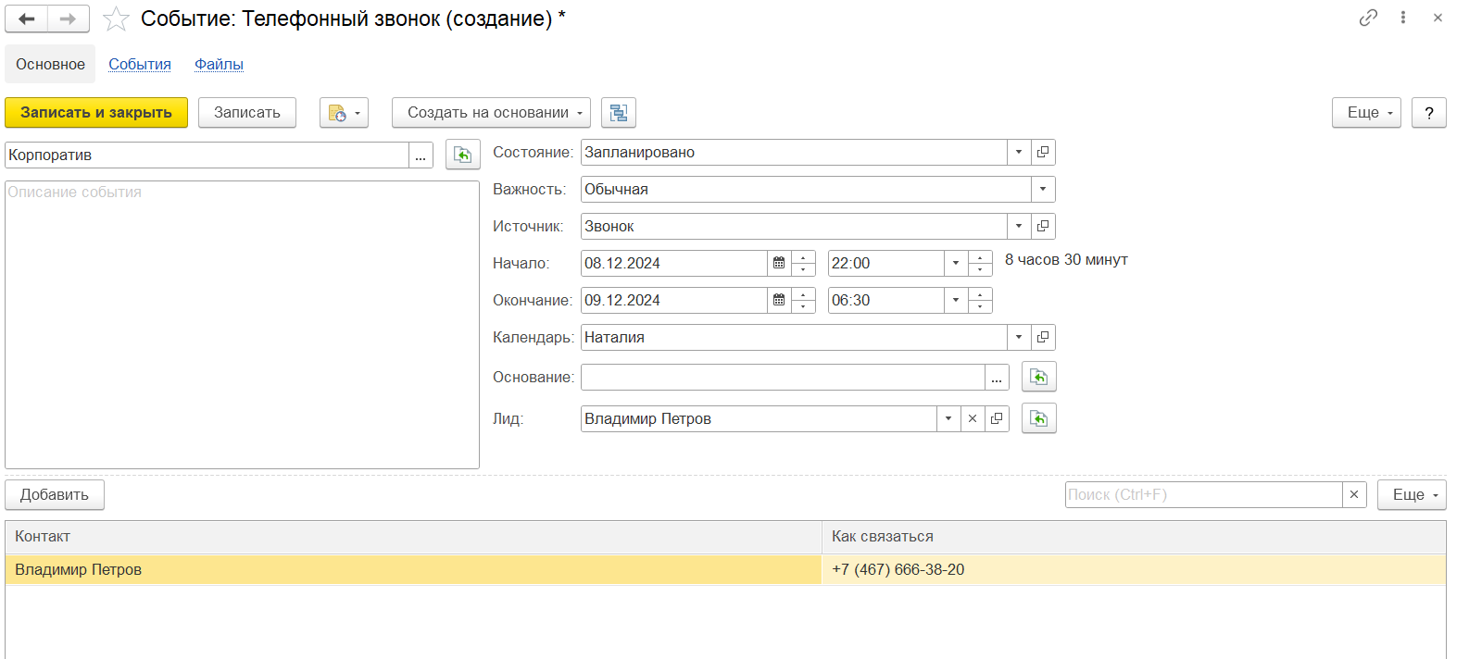

Рисунок 4 – Событие №3

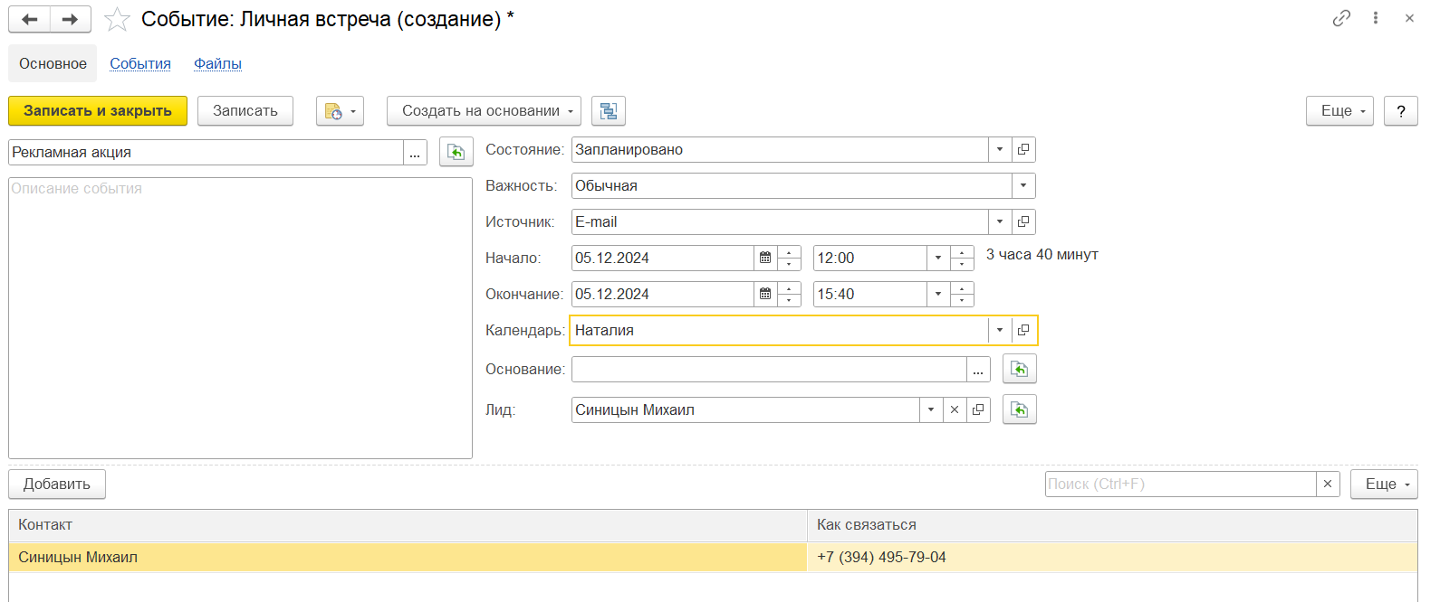

Рисунок 5 – Событие № 4

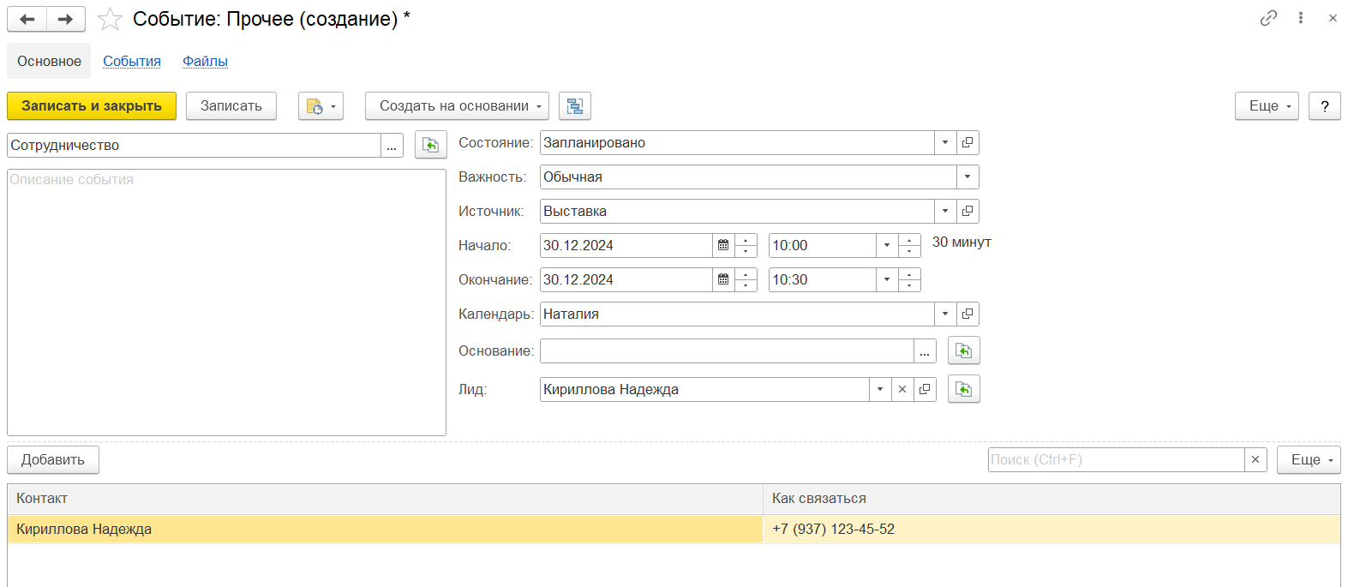

Рисунок 6 – Событие № 5

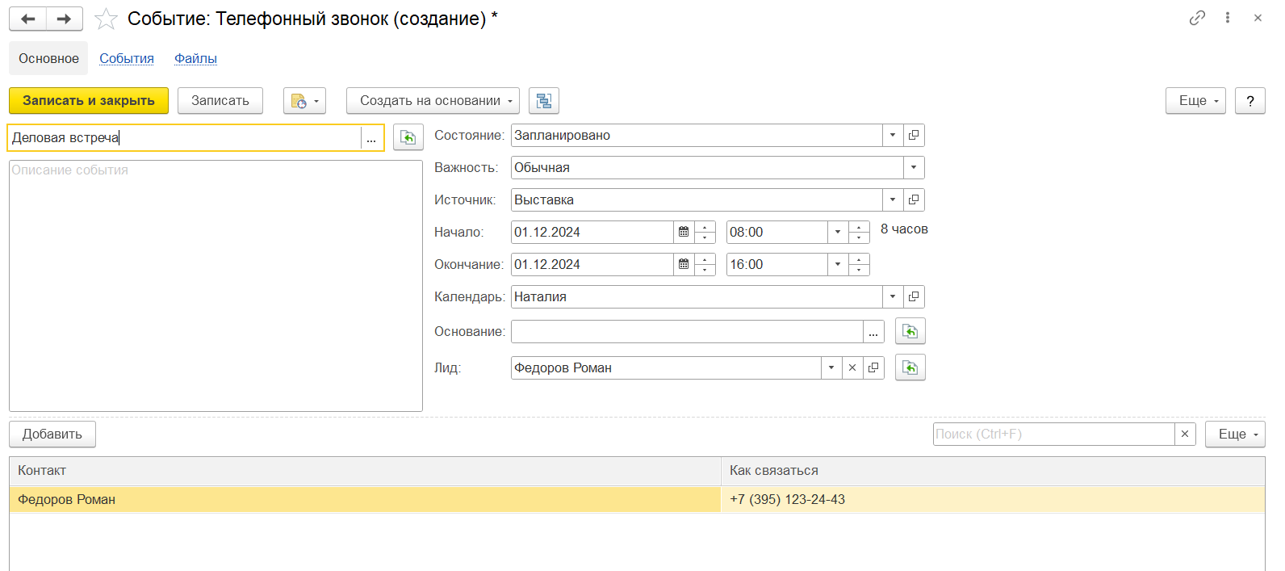

Рисунок 7 – Событие №6

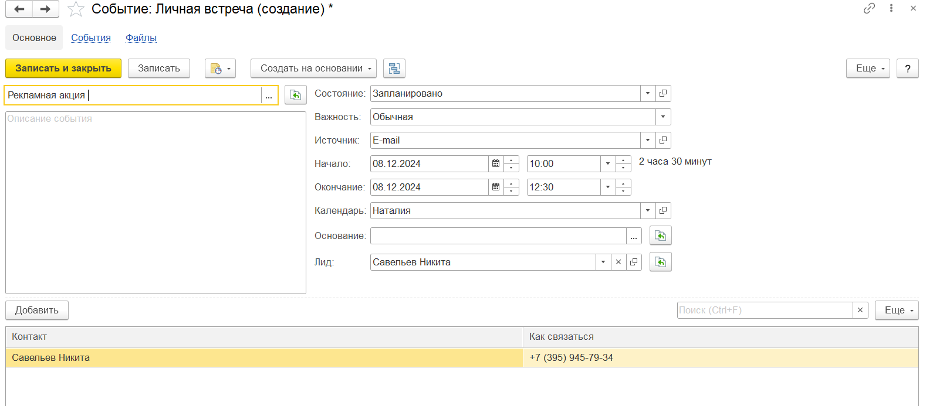

Рисунок 8 – Событие № 7

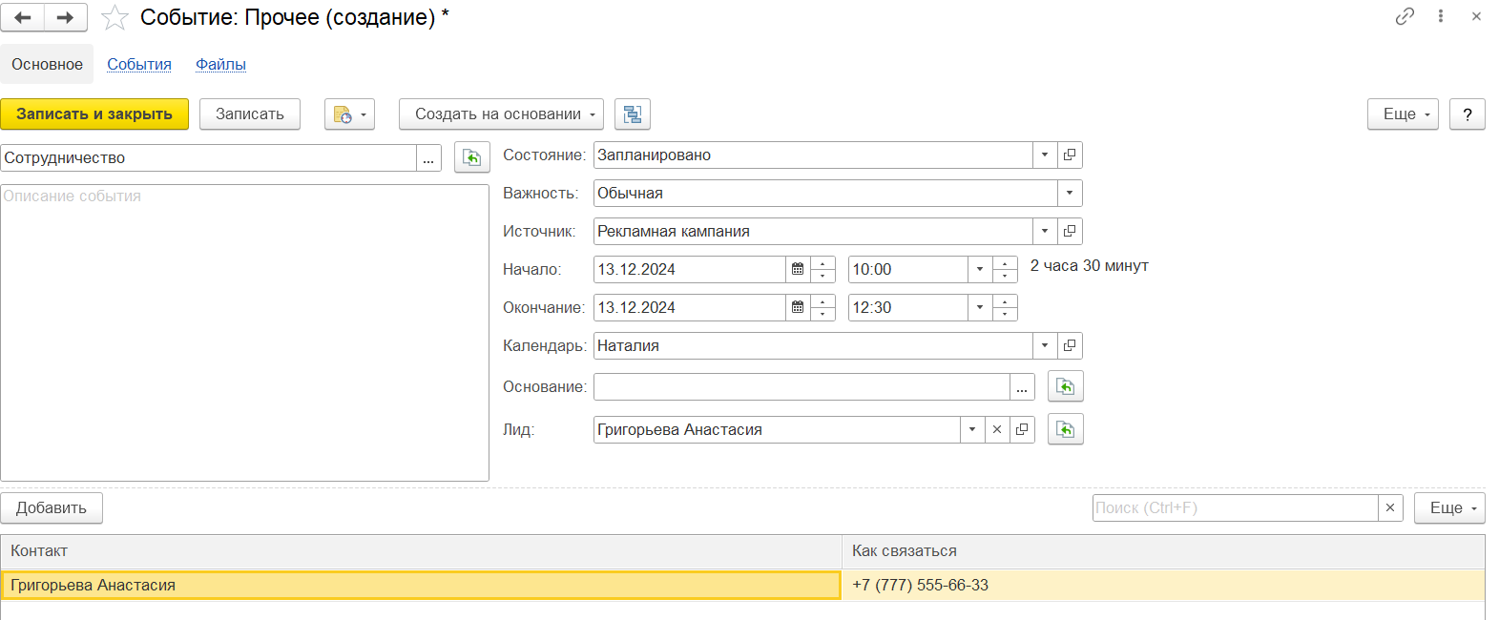

Рисунок 9 – Событие № 8

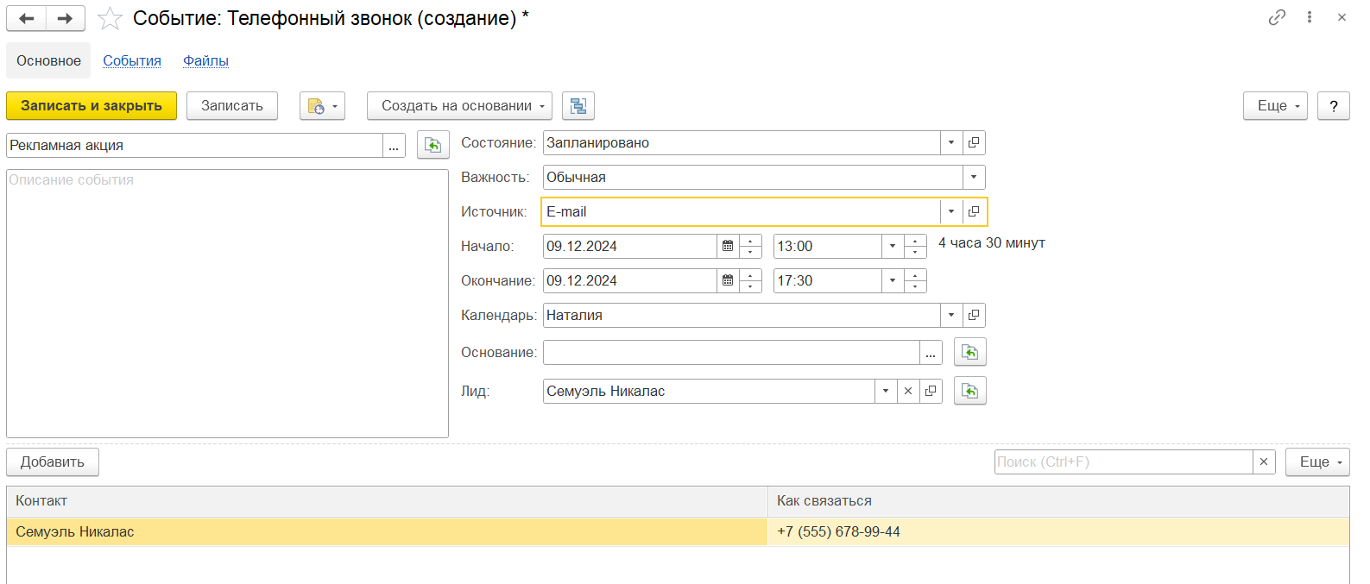

Рисунок 10 – Событие № 9

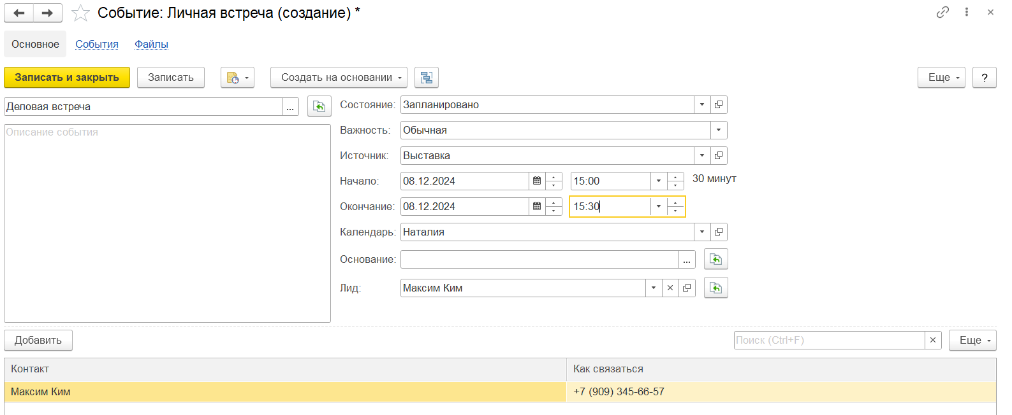

Рисунок 11 – Событие № 10

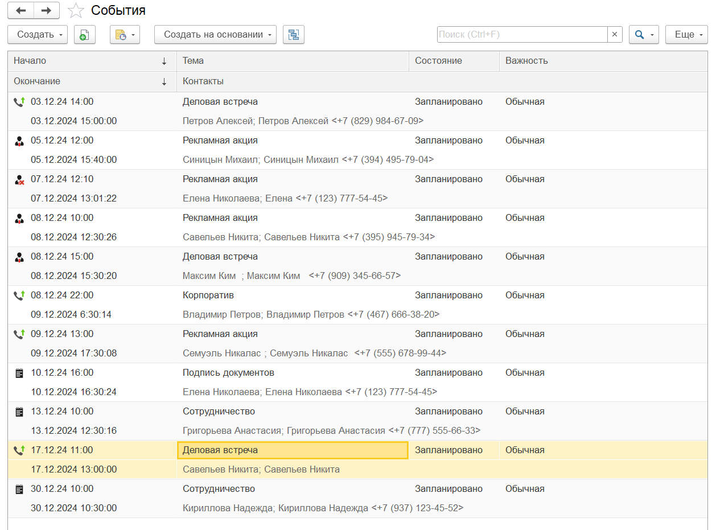

Рисунок 12 – Все события

3 Сформировать отчет «Календарь событий» и «Воронка продаж» (рис.13-14)

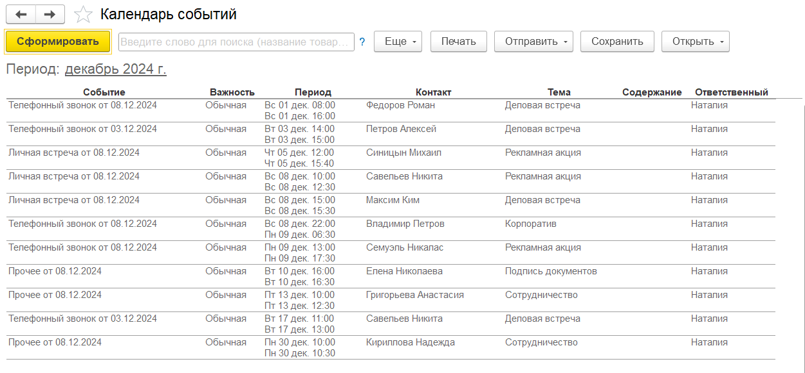

Рисунок 13 – Отчет «Календарь событий»

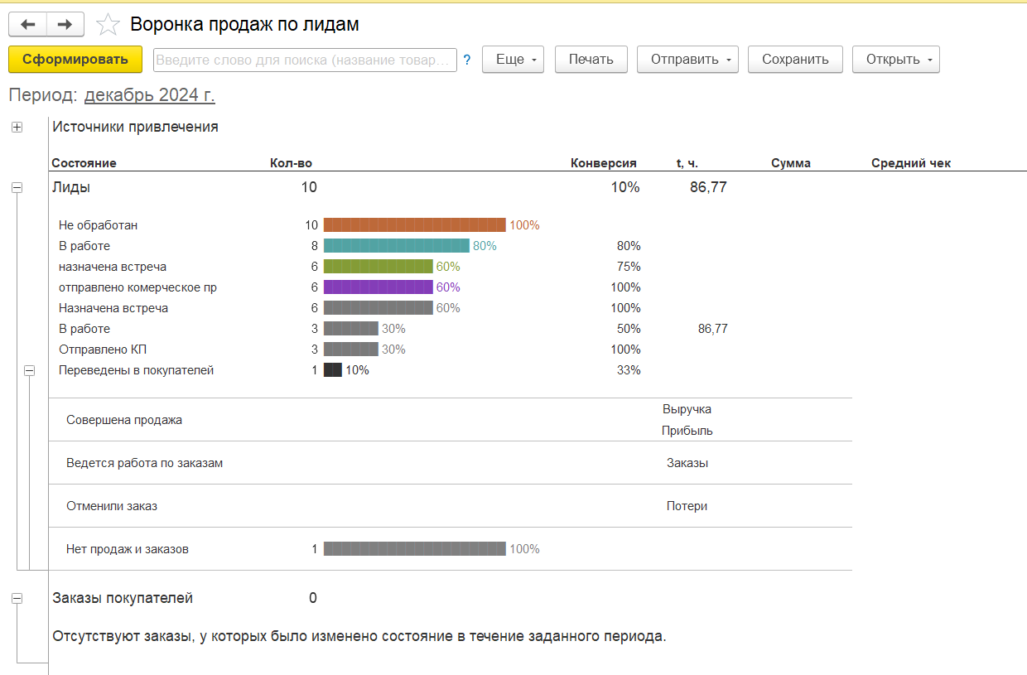

Рисунок 14 – Отчет «Воронка продаж»

## **ВЫВОДЫ**

В ходе работы с подсистемой CRM мы получили возможность понять ключевые аспекты ее функционала. Создание десяти лидов с различными состояниями и событиями позволило нам не только исследовать, как система обрабатывает информацию, но и выявить её потенциал в управлении продажами. Каждый лид стал уникальным примером, демонстрирующим, как различные динамики и фазы взаимодействия влияют на итоговые результаты. Формирование отчета «Календарь событий» и «Воронка продаж» позволило нам наглядно увидеть, как активно мы движемся к завершению сделок и какие действия требуют дополнительного внимания. Эти инструменты помогают не только в планировании, но и в более эффективном распределении ресурсов, что, в свою очередь, увеличивает шансы на успех. Работа с CRM не только облегчает процесс управления продажами, но и становит основой для стратегического мышления и принятия решений. Осваивая ее функционал, мы закладываем прочный фундамент для дальнейшего роста и развития бизнеса.